Упрямство – что же делать?
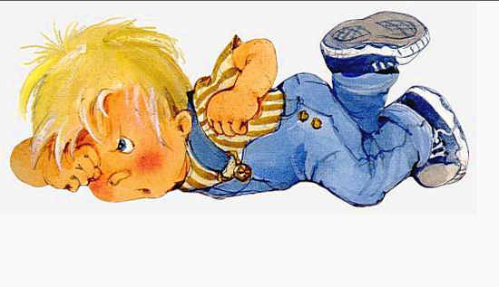
Родители должны всегда помнить: малыши капризничают не потому, что они хотят рассердить мам и пап или достичь определенной цели, они просто не могут унять свое упрямство. Ребенок упрямится, так как высшие силы – и необязательно родители – перечеркивают его планы. Он в замешательстве и не готов к такой ситуации.
Во время приступа упрямства у детей вырабатывается большое количество адреналина – гормона, вызывающего стресс. И тут они показывают невероятную силу, бросаются на пол, брыкаются ногами, размахивают руками. Но чаще всего кричат, пока у них не перехватит дыхание. Если приступ упрямства протекает особенно бурно, тогда малыши стучат головой о стену или пол. Во время приступа упрямства дети плохо слышат и видят, не переносят, если в тот момент их трогают руками. Понятно, что увидев такое, родители сильно пугаются. Но все это не так страшно, как может показаться. Обычно приступ упрямства продолжается несколько минут. В тяжелой форме он может продолжаться до 1 часа. Предугадать, когда произойдет вспышка упрямства, не всегда возможно, так как родители не могут знать всех планов своих детей. Самая лучшая тактика – это предоставить вашему ребенку как можно больше духовной и физической свободы. Родителям следует хорошо подумать, прежде чем пытаться утихомирить своего ребенка, удобен ли для этого момент, могут ли вообще в данной ситуации что-либо у него просить или требовать.
Приступа упрямства у детей иногда можно вообще избежать. Дети очень не любят, когда их прерывают во время игры. Любому ребенку досадно, если его как нарочно, зовут есть, когда он занят своей игрушкой, или говорят идти домой, в тот самый момент, когда песочная крепость не достроена. В такой ситуации поможет только одно – медленная подготовка на предстоящее изменение. Если папа скажет: «Послушай, когда большая стрелка часов поднимется вверх, нам пора идти», тогда ребенок сможет настроиться на уход и сделает свою башню из песка быстрее. Или если мама скажет своему ребенку за четверть часа до еды, что пора заканчивать игру, то он, возможно, не станет ей возражать, а постарается уложиться в срок.

Что необходимо знать:
Период упрямства начинается примерно в 1,5 года. Как правило, фаза упрямства заканчивается после трёх лет. Случайные приступы упрямства в более старшем возрасте – тоже вещь вполне обычная. В фазе упрямства приступ случается у детей по 5 раз в день, а у некоторых – до 19 раз! Если дети по достижении трёх лет все ещё продолжают часто упрямиться, то вероятнее всего речь идет о «фиксированном» упрямстве. Чаще всего, это результат соглашательского поведения родителей. Они поддались нажиму со стороны ребенка.

Что могут сделать родители?
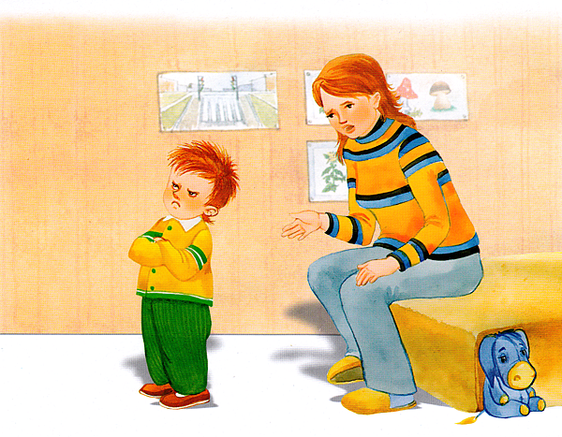
- Не предавайте большого значения упрямству. Примите к сведению приступ, но не очень волнуйтесь за ребенка.
- Оставайтесь во время приступа упрямства рядом с ребенком и дайте ему почувствовать, что понимаете, как он страдает.
- Не пытайтесь в это время что-либо внушать вашему ребенку. Ругань в такой ситуации не имеет смысла.
- Будьте в поведении с ребенком настойчивы. Если вы сказали «нет», придерживайтесь и дальше этого мнения.
- Не сдавайтесь даже тогда, когда приступ упрямства у ребенка протекает в общественном месте. Чаще всего помогает только одно – взять его за руку и увести.

